- 学生学位申请【毕业与学位】=》【学生学位申请】,论文题目，主题词，论文摘要，答辩时间为答辩时填写的内容，论文题目为答辩结果的最终论文题目学位申请时不可更改。答辩结果录入审核通过才能进行学位申请。
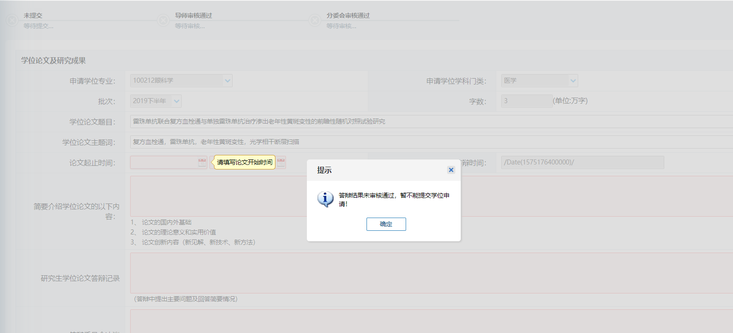
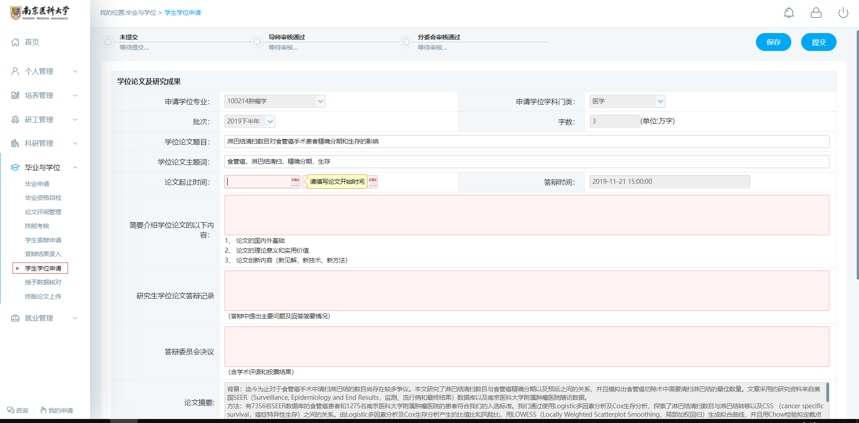
申请学位需添加一篇论文或一篇专利用与学位申请，论文专利在【科研管理】=》【发表论文登记】或【发表专利情况】进行添加，添加后导师审核通过才能用于学位申请。先保存学位信息内容，然后添加已审核通过的论文信息，最后点击提交。
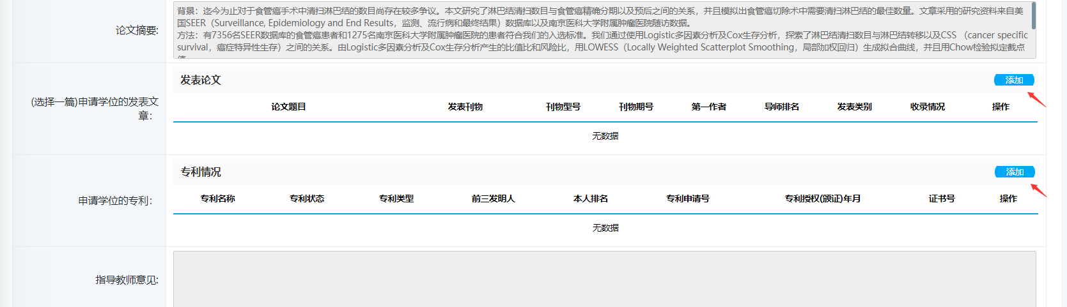
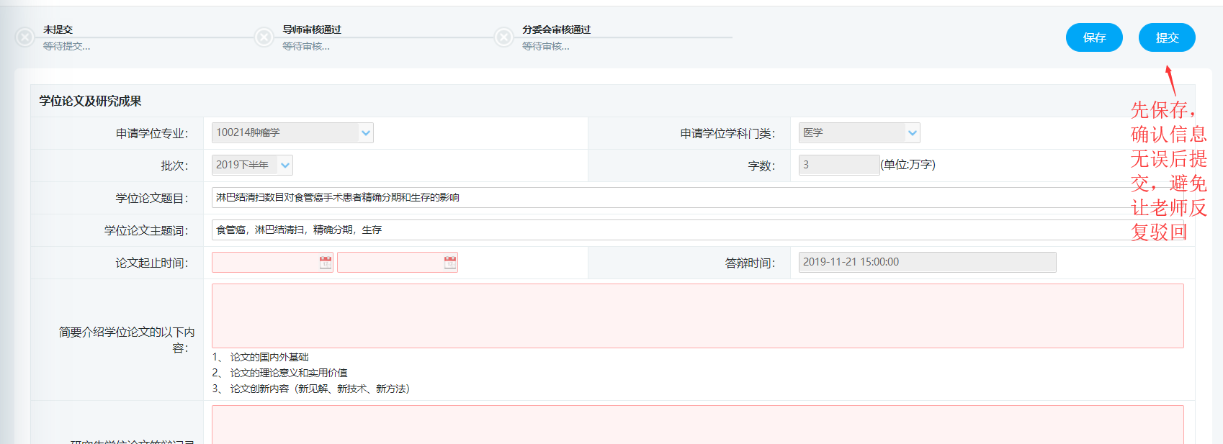
学位审核流程是导师审核=》分委会审核

- 终版论文上传【毕业与学位】=》【终版论文上传】，答辩审核通过才能进行，论文题目为答辩结果题目，不能更改。上传最终论文附件格式为PDF，确认无误后提交，未提交前可重新上传论文覆盖，无需点击上传按钮，保存论文最终信息就可上传更新文件，若提交后需更新附件需让管理端驳回，审核流程为学位办审核。
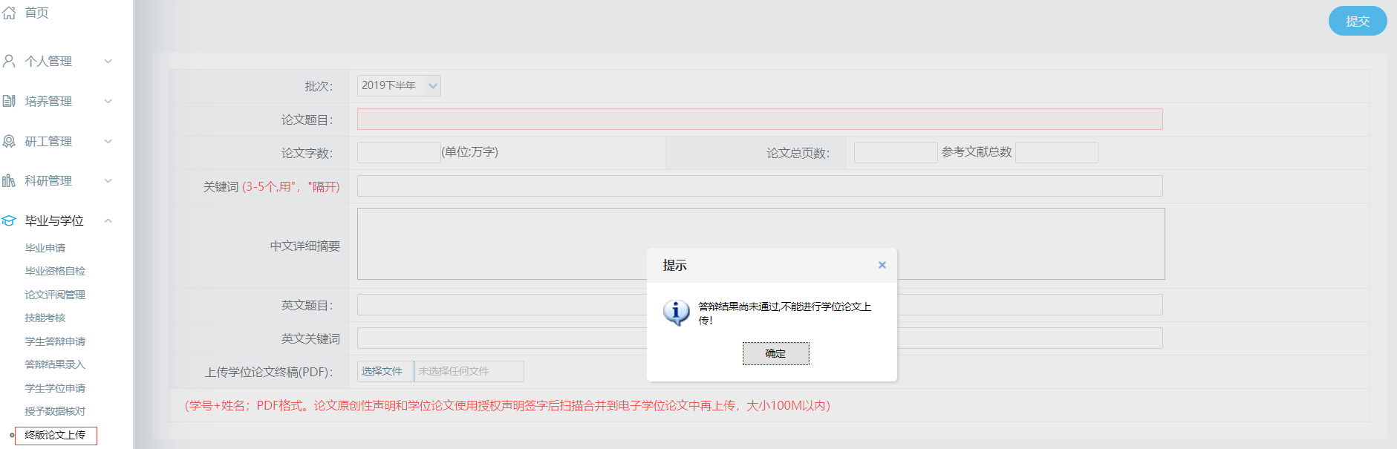
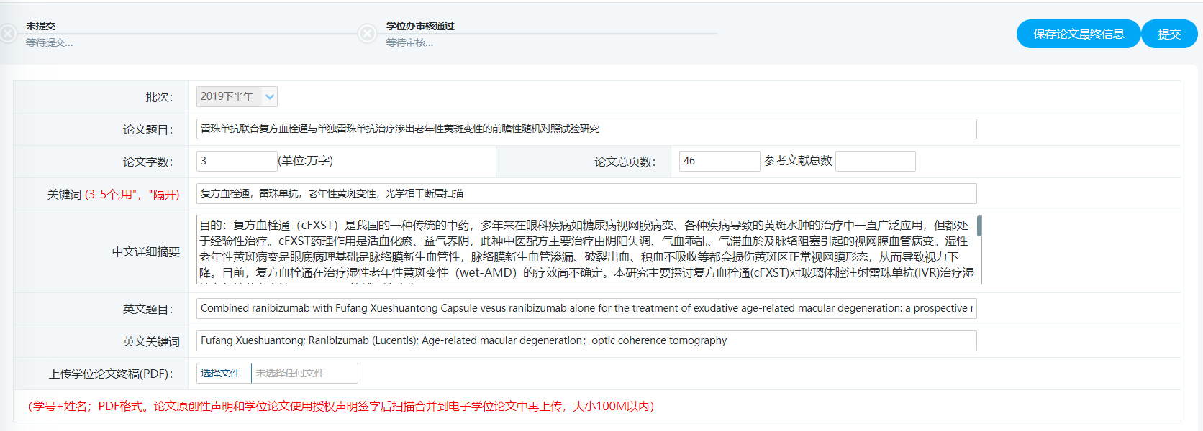

- 授予数据核对【毕业与学位】=》【授予数据核对】，核对授予学位数据，包括照片信息等，可编辑字段自行修改点击保存，不可编辑字段需要修改请联系管理人员。
